Travaux Pratiques

Réseaux Informatiques

Module ESIEA INF3046

(Ahvar / Haidar / Ollivier)

**TP #2**

**« Câblage et configuration IP »**

**GROUPE 17 / 18**

**Remarques préliminaires**

* Les étudiants travaillent en groupes numérotés de #1 à #20, chacun de 4 étudiants maximum.
* **Un rapport sera rendu par groupe suite à la séance**, dont la note sera à confirmer à l'évaluation.
* **Le rapport sera rendu sur le moodle au plus tard 24 heures après la fin du TP.**
* **Aucun rendu par mail ne sera accepté.**
* La salle n'est pas reliée au réseau du Centr'Info ni à internet.
* Les ordinateurs sont **tous** équipés d’une interface ethernet.
* On se place dans le cadre de IPv4 (donc pas d'IPv6 ici).
* Le système sur lequel on travaille sera **Debian.**
* Vocabulaire :
  + interface ethernet = carte réseau
  + diffusion = broadcast.
* Manier les câbles ethernet avec précaution car le bout de plastique terminal casse très facilement.
* Un câble reliant une interface ethernet à un hub/switch doit **allumer une LED** sur le hub/switch.
* Compte sur les systèmes Debian, syntaxe du type login:mdp :
  + Simple utilisateur : **user:user**
  + Administrateur de la machine : **root:root**
* La commande **man toto** affiche le manuel complet de la commande **toto** (sortie par 'q').
* La commande **toto | more** ('|' : *AltGr-6*) affiche la sortie de la commande **toto** page-à-page (sortie par 'q').
* Taper *CTRL-ALT-F1* ou *CTRL-ALT-F2* permet d'utiliser deux **TTY** : utilisez le premier pour le compte **user** et le second pour le compte root.
* Ne tapez pas le $ ou # en début de commande, pour la suite de ce sujet, nous utiliserons les conventions suivantes :
  + $ : signifie que les commandes sont tapées sous le compte **user**.
  + #: signifie que les commandes sont tapées sous le compte **root**.
* On vide le terminal à l'écran par la commande **clear** ou *CTRL-L*.
* On se déconnecte par les commandes **exit** ou **logout** ou *CTRL-D*.
* on interrompt l'exécution d'un programme en cours d'exécution par *CTRL-C*.
* on fait défiler les écrans qui précèdent/suivent avec *SHIFT-PAGE_UP/SHIFT-PAGE_DOWN*.

**Remarques TRES importantes**

**Les étudiants de groupes fautifs seront tous pénalisés**

* **Ne débranchez pas les ordinateurs de leur prise ethernet murale**, désactivez juste l'interface utilisée.
* En fin de séance, **rangez le matériel et laissez vos postes de travail** comme vous les avez trouvés.
* **On ne plie pas un câble ethernet**, on l'enroule avec un diamètre d'au moins 20 cm sinon on le casse.

**I – Communication au sein d'un sous-réseau éthernet**

I.1 Préparation de l'adressage IP

Matériel à disposition pour chaque groupe:

* 2 ordinateurs munis d'interfaces ethernet à configurer + 2 câbles ethernet RJ45 droits.
* 1 hub/switch (en fonction de la disponibilité) + une multi-prise électrique (pour deux groupes).

Chaque groupe d'étudiants gère son propre sous-réseau, les groupes sont affectés par le chargé de TP.

* groupe 1, sous-réseau 1 : 179.4.104.0/25
* groupe 2, sous-réseau 2 : 1.234.56.0/22
* groupe 3, sous-réseau 3 : 215.124.80.0/21
* groupe 4, sous-réseau 4 : 81.180.228.80/29
* groupe 5, sous-réseau 5 : 163.64.6.64/27
* groupe 6, sous-réseau 6 : 210.120.40.0/23
* groupe 7, sous-réseau 7 : 6.16.160.0/20
* groupe 8, sous-réseau 8 : 116.32.164.96/28
* groupe 9, sous-réseau 9 : 192.168.0.0/19
* groupe 10, sous-réseau 10 : 53.228.18.128/26
* groupe 11, sous-réseau 11 : 37.237.189.190/27
* groupe 12, sous-réseau 12 : 86.120.48.140/28
* groupe 13, sous-réseau 13 : 167.172.146.100/29
* groupe 14, sous-réseau 14 : 117.149.52.147/25
* groupe 15, sous-réseau 15 : 171.180.247.31/26
* groupe 16, sous-réseau 16 : 84.114.107.152/27
* groupe 17, sous-réseau 17 : 75.180.86.234/28
* groupe 18, sous-réseau 18 : 131.248.99.27/29
* groupe 19, sous-réseau 19 : 65.229.208.31/24
* groupe 20, sous-réseau 20 : 155.35.176.59/25

Pour votre sous-réseau donné, répondre aux questions qui suivent :

(dans le rapport on expliquera et posera les calculs nécessaires à l'obtention du résultat)

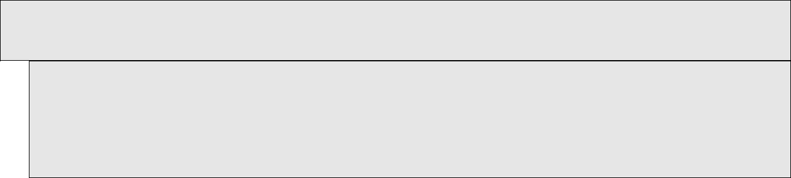

QUESTIONS :

* Q I.1.1 Quel est son masque de sous-réseau ?
* Q I.1.2 Quelle est son adresse de diffusion ?
* Q I.1.3 Combien d'adresses IP sont-elles attribuables ?
* Q I.1.4 Quelle est la plage des adresses attribuables ?

**Q I.1.1 :**

|  |  |  |
| --- | --- | --- |
|  | **Groupe 17** | **Groupe 18** |
| **Adresse Décimale** | 75.180.86.234/28 | 131.248.99.27/29 |
| **Adresse Binaire** | 01001011.10110100.01010110.11101010 | 10000011.11111000.01100011.00011011 |
| **Masque Décimale** | 255.255.255.240 | 255.255.255.248 |
| **Masque Binaire** | 11111111.11111111.11111111.11110000 | 11111111.11111111.11111111.11111000 |

Pour calculer le masque de sous-réseau, on sait que /28 ou /29 correspondent aux nombres de bits à 1 d’identification du réseau.  
  
**Q I.1.2**

|  |  |  |
| --- | --- | --- |
|  | **Groupe 17** | **Groupe 18** |
| **Adresse Diffusion** | 75.180.86.239 | 131.248.99.31 |

**Calcul posé l’adresse Broadcast (exemple avec l’adresse du Groupe 17) :**

On sait que : 75.180.86.238 <=> 01001011.10110100.01010110.11101010, avec un masque /28

1) Il nous faut déjà l’adresse Réseau, qu’on obtient en mettant les bits hôtes restant (4), qu’on applique à l’adresse IP :

01001011.10110100.01010110.11101010

*75.180.86.234*

=

01001011.10110100.01010110.11100000

*75.180.86.224*

2) Grâce à l’adresse Réseau, nous pouvons trouver l’adresse de diffusion qui correspond à régler ces 4 bits hôtes à 1 :

01001011.10110100.01010110.11101111

75.180.86.239

**Q I.1.3**

Pour trouver le nombre d’adresses IP attribuables, il suffit d’utiliser le nombre de bits d’hôtes que l’on a, qu’on met sous puissance de 2 :

Groupe 17 = $$2^{4} − 2 = 14$$ adresses

Groupe 18 = $$2^{3} − 2 = 6$$ adresses

**Q I.1.4**

Pour récupérer la plage d’adresses, on se réfère à l’adresse réseau (+1) et l’adresse de diffusion (-1) :

Groupe 17 = de 75.180.86.225 à 75.180.86.238

Groupe 18 = de 131.248.99.25 à 131.248.99.30

1.2 Identification des interfaces ethernet

Les ordinateurs fournis possèdent une interface ethernet à laquelle il a été rajouté deux interface(s) ethernet supplémentaire(s) sous forme d’adaptateurs USB/Ethernet.

Au démarrage de la machine, le noyau Linux détecte et numérote automatiquement les interfaces ethernet comme ceci :

eno1, eno2, etc.

Le but de cette identification est de connaître le nom de chaque carte réseau (intégrée, rajoutée-haute et rajoutée-basse, dans le cadre d'un ordinateur muni de 3 interfaces ethernet) dans le système.

Toutes les machines possèdent les cartes ethernet suivantes :

Intel : interface intégrée à la carte mère.

TP-Link : la carte positionnée au milieu, entre l'interface de la carte mère et la carte D-Link.

D-Link : la carte positionnée le plus possible sur la machine.

Afin de connaître le nom des interfaces que le noyau Linux a détectées, il faut consulter les messages systèmes générés au démarrage du système à l'aide de la commande ''dmesg'' :

$ dmesg | more

Pour plus d'efficacité, on filtre la sortie de dmesg par grep, pour chercher uniquement les lignes contenant ''eth'' :

$ dmesg | grep eth

La commande suivante permet d'afficher les cartes réseaux reliées au bus [PCI](http://fr.wikipedia.org/wiki/Peripheral_Component_Interconnect) :

$ lspci | grep -i Ethernet

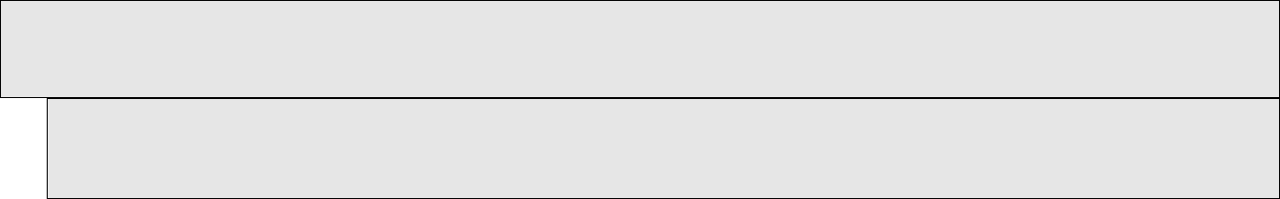

QUESTION :

* Q I.2.1 Quels sont les noms, dans le système, des interfaces ethernet de vos deux ordinateurs ?

**Q I.2.1**

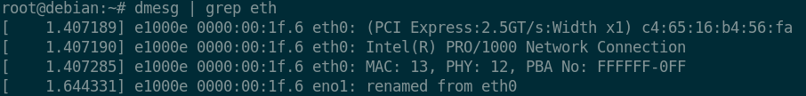

Le nom dans le système est eno1 pour les 2 ordinateurs.

A la différence d'une adresse IP, qui est attribuée de manière logique sur un réseau, l'adresse correspond à une adresse physique. Cette adresse est un identifiant de 48 bits (soit 6 octets) et se veut unique, puisqu'elle est gravée dans la mémoire de chaque interface ethernet. On parle également d'adresse matérielle, ou ''HardWare address'' en anglais.

Par défaut, la commande

$ ip a (ou ip address en version longue)

affiche la configuration des différentes interfaces du système, notamment l'adresse MAC.



QUESTIONS :

* Q I.2.3 Quelles sont les adresses MAC des interfaces ethernet de vos deux ordinateurs ?
* Q1.2.4 Validez le fait que les cartes d'un même constructeur ont les 3 premiers octets de leur adresse MAC identifique.

**Q I.2.3**

Adresse MAC des interfaces ethernet de la machine 1 : C4:65:16:b4:50:f8

Adresse MAC des interfaces ethernet de la machine 2 : C4:65:16:b4:52:2b

**Q I.2.3**

Nous constatons que les deux machines ont des cartes faites par le même constructeur car les 3 premiers octets sont identiques.

La commande ip a permet également, quand elle est exécutée par l'utilisateur root, de modifier la configuration des interfaces ethernet du système. La commande suivante associe l'adresse IP 192.168.0.1 à l'interface ethernet nommée eno1, sur un sous-réseau /24. Par exemple :

# ip a add 192.168.0.1 netmask 255.255.233.0 dev eno1 Ou

* ip a add 192.168.0.1/24 dev eno1

QUESTION :

Q I.2.5 Que se passe-t-il si l'on tente de reconfigurer une interface ethernet en simple utilisateur ?

**Q I.2.5**

Nous ne pouvons pas reconfigurer une interface ethernet en étant simple utilisateur, nous devons effectuer cette action en tant qu’administrateur (root). Cette erreur s’affiche :

**RTNETLINK answers : Operation not permitted.**

Afin de tester une connexion ethernet entre deux ordinateurs, on va utiliser la commande **ping** qui génère du trafic ethernet (*message ICMP echo request encapsulé dans IP*), comme dans la commande suivante qui contacte l'interface locale 'lo' toujours accessible :

$ ping 127.0.0.1

A titre d'exemple, sur un sous-réseau 192.168.1.0/24 où se trouvent deux ordinateurs d'adresses IP respectives 192.168.1.10 et 192.168.1.20, on peut lancer sur le premier ordinateur la commande suivante pour tenter de joindre le second. Par exemple :

$ ping 192.168.1.20

Les commandes suivantes désactive/réactive l'interface ethernet eno1 du système :

* ip link set dev eno1 down
* ip link set dev eno1 up

A l'aide de la commande **ip**, pour configurer les interfaces ethernet de votre système et de la commande **ping**, pour tester la connectique entre les machines, réalisez les opérations suivantes :

* Branchez d'abord vos deux ordinateurs sur un hub/switch
* En branchant vos deux ordinateurs sur un hub/switch à l'aide de, successivement, chacune de ses interfaces ethernet (faites des hypothèses en assignant des adresses IP aux interfaces puis tentez un ping pour confirmer ou non vos hypothèses), identifiez les interfaces. Attention à désactiver les interfaces que vous n'êtes pas en train de tester !



* Q I.2.6 Quelles sont les associations ''interface_physique/nom_dans_le_système'' ? (par exemple, la carte intégrée de PC1 est eno1, l’adapteur PC2 est ens3p0, etc.) ? Dans le rapport, on donnera la démarche ainsi que les commandes ayant abouti au résultat.

**Q I.2.6**  
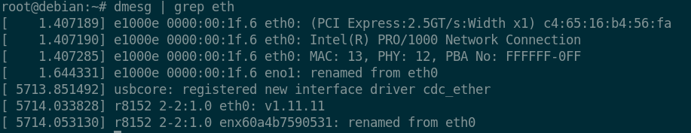Grâce à la commande dmesg | grep eth, on obtient la liste des interfaces réseaux de la machine.

Les associations interface_physique/nom_dans_le_système sont :  
**(PCI Express:2.5GT/s:Width x1) / eno1**

**R8152 2-2:1.0 eth0: v1.11.11 / enx60a4b7590531**

1.3 Validation de la communication

Branchez vos deux ordinateurs sur un même hub/switch à travers leur interface ethernet intégrée. Associez à ces deux interfaces ethernet actives les deux dernières adresses IP attribuables du sous-réseau qui vous a été assigné.

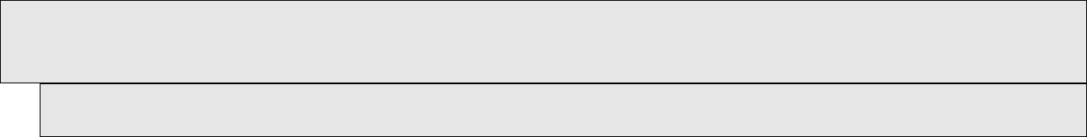

VALIDATION:

* Faites valider votre configuration en effectuant un **ping croisé** entre vos deux machines.

QUESTION :

* Q I.3.1 Réalisez un schéma du réseau que vous venez de faire, en spécifiant pour chaque machine les interfaces utilisées (eno1, …) ainsi que les adresses IP utilisées pour chaque interface de chaque machine.

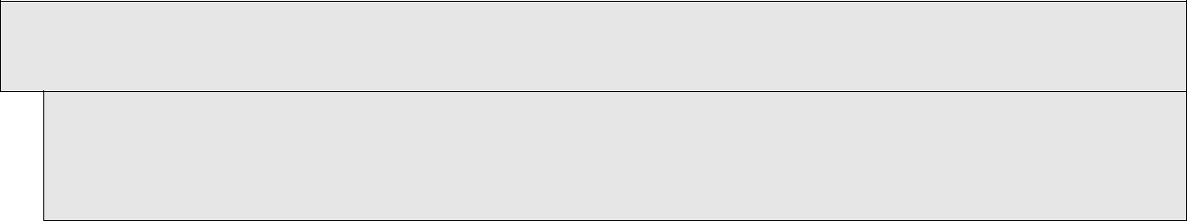

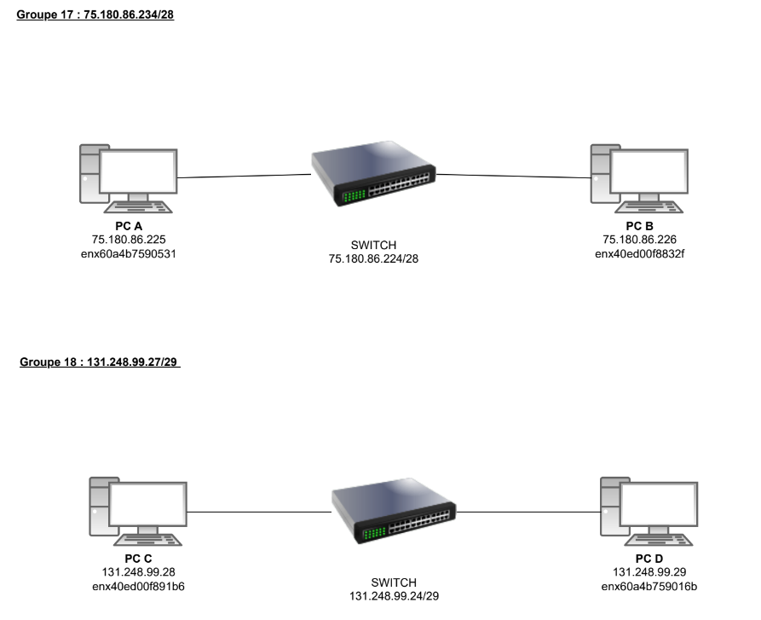  
  
*Schéma du réseau*

**II – Communication entre deux sous-réseau ethernet.**

Deux groupes d'étudiants doivent collaborer pour établir une communication réseau ethernet entre leurs deux sous-réseaux.

Matériel utilisé dans cette configuration :

* Un ordinateur avec deux interfaces activées (on désactive la 3ème interface au besoin, celle qui utilise la prise du mur) + 2 câbles RJ45, que nous appellerons PC1.
* Deux ordinateurs avec une interface ethernet activée (on désactive les 2 autres interfaces) + 2 câbles RJ45, que nous appellerons PC2.
* Deux hubs/switchs + une multi-prise électrique.

*Remarque :* il est vivement conseillé de faire des schémas, pour non seulement comprendre les explications et les consignes, mais aussi pour pouvoir plus facilement solutionner les problèmes que vous pourriez avoir.

L'ordinateur PC1 avec les deux interfaces ethernet activées a ses deux interfaces connectées à deux hubs/switchs distincts.

Les deux autres ordinateurs PC2 à une seule interface ethernet activée étant chacun reliés à un des deux hubs/switchs.

II.1 Configuration des interfaces

Configurez les 4 différentes interfaces ethernet afin de pouvoir lancer un **ping** entre deux interfaces ethernet d'un même sous-réseau.



QUESTION :

* Q II.1.1 A partir d'un ordinateur à une interface (PC2), pourquoi ne peut-on pas joindre la seconde interface de l'ordinateur PC1 à deux interfaces ? Que manque-t-il ?

**Q II.1.1**

Le PC2 n’est pas en mesure de joindre PC1 car il lui manque une route de routage. Dans l’état actuel, PC2 est configuré pour ne fonctionner que dans son sous-réseau. Il faut donc utiliser la commande **ip route** pour faire le lien entre les deux.

La commande **ip route** permet d'afficher la table qui regroupe les règles de routage du système :

$ ip route (ou ip r en version courte)

Quand elle est lancée par **root**, elle permet également de manipuler les règles de routage, comme les commandes suivantes qui rajoute/retire la passerelle 192.168.0.1 à la table de routage. Par exemple :

* ip r add default via 192.168.0.1
* ip r del default via 192.168.0.1

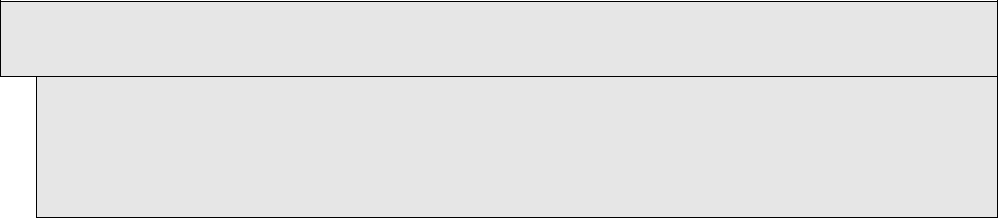

QUESTIONS :

* Q II.1.2 Quelle règle rajouter à l'ordinateur à une interface pour pouvoir valider QII.1.1 ?
* Q II.1.3 A partir d'un ordinateur à une interface PC2, pourquoi ne peut-on pas joindre l'autre ordinateur à une interface PC2 à travers celui à deux interfaces PC1 ? Que manque-t-il ?

**Q II.1.2**

On utilise donc la commande ip route pour ajouter la règle :

ip r add default via 75.180.86.230

**Q II.1.3**

On ne peut pas joindre l’autre ordinateur car il faut que le PC Passerelle, qui possède 2 interfaces, active le routage entre eux.

Grâce à la fonctionnalité de routage du noyau Linux, l'ordinateur à deux interfaces va pouvoir router le trafic entre ses deux sous-réseaux pour permettre aux deux ordinateurs situés sur deux sous-réseaux différents de communiquer. L'information pour savoir si le routage IP (ou ''*IP forwarding'*') est activé ou non se trouve dans le pseudo-fichier /proc/sys/net/ipv4/ip_forward. La meilleure façon d'interroger ce fichier est de passer par la commande **sysctl** (man sysctl) qui s'utilise ici de la façon suivante :

$ sysctl net.ipv4.ip_forward

Il faut comprendre comme suit le résultat qui s'affiche alors :

0 : routage désactivé,

1 : routage activé.

Pour modifier l'état d'activation du routage IP dans le noyau Linux, il suffit d'utiliser la commande **sysctl**. Comme cette commande entraîne une modification au sein même du noyau Linux, il est nécessaire le faire en **root**.

Pour désactiver l'*IP Forward*

# sysctl -w net.ipv4.ip_forward=0

Pour activer l'*IP Forward*

* sysctl -w net.ipv4.ip_forward=1

QUESTION :



* Q II.1.4 Que faut-il faire à l'ordinateur à deux interfaces pour pouvoir valider Q II.1.3

**Q III.1.4**

Il faut simplement activer le routage en utilisant la commande :

sysctl -w net.ipv4.ip_forward=1

Une fois cette commandé activée, le PC va autoriser le transit des paquets d’une interface réseau à une autre sur le même PC.

* ? II.2 Validation de la configuration



VALIDATION:

* Faites valider votre configuration en effectuant un **ping croisé** entre vos deux machines de PC1 à PC2, puis de PC2 à PC1.

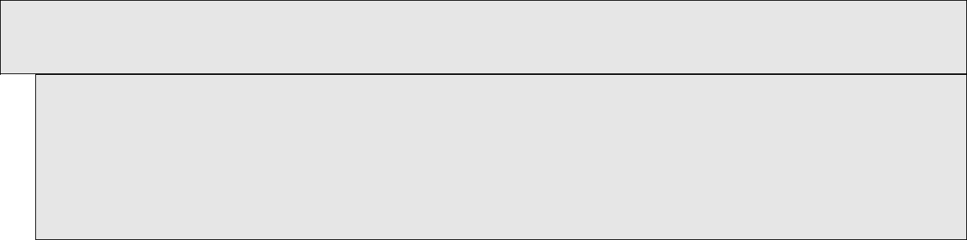

QUESTIONS :

* Q II.2.1 Réalisez un schéma du réseau que vous venez de faire, en spécifiant pour chaque machine les interfaces utilisées (eno1, …) ainsi que les adresses IP utilisées pour chaque interface de chaque machine.
* Q II.2.2 Dressez les tables de routage que vous avez établies pour faire fonctionner les **pings croisés**.

**Q II 2.1**

Le schéma a été validé au tableau.

**Q II.2.2**

Tables de routage :

|  |  |  |
| --- | --- | --- |
| **Réseau destination** | **Passerelle** | **Interface** |
| 131.248.99.24/29 | 75.180.86.230/28 | enx60a4b7590531 |
| 75.180.86.224/28 | 121.248.99.28/29 | enx60a4b759016d |

**III – Communication entre tous les sous-réseau ethernet**

L'objectif de cette partie est simple. Rajoutez le matériel réseau nécessaire minimum (switch/hub) pour que tous les sous-réseaux puissent communiquer entre eux.

S'il vous est nécessaire, sur quelques postes, de débrancher l'interface ethernet branchée sur la prise murale, vous pouvez exceptionnellement le faire.

Configurez votre réseau, grâce à tous les éléments que nous venons de voir pour atteindre, grâce à un **ping** les différents sous-réseaux.



QUESTION :

* Q III.1 Listez les modifications (matériels et logiciels) que vous avez dues réaliser pour que ces **ping** fonctionnent.

**Q III.1**

Voici une liste des modifications effectuées pour faire fonctionner les ping :

- Configuration des adresses IP et des passerelles par défaut

- Ajout de routes statiques pour spécifier quelle route emprunter pour quel réseau (les autres groupes)

- Activation du routage IP

La commande **traceroute** permet de connaître le nombre de *sauts* (ou d'équipements réseau) traversés pour atteindre une certaine destination.

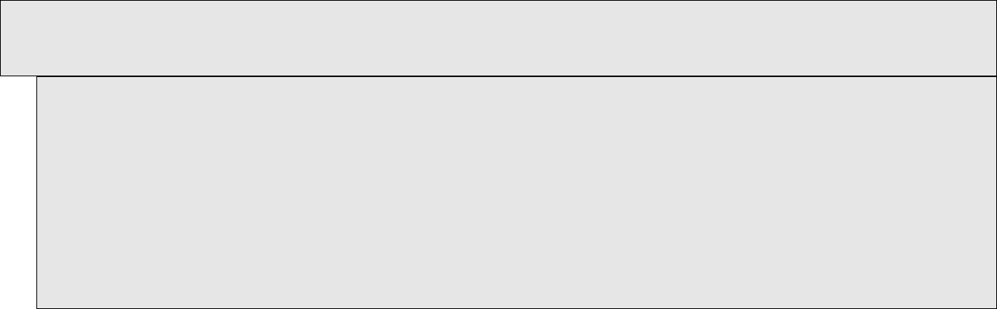

QUESTIONS:

* Q III.2 A l'aide la commande **traceroute**, déterminer le nombre de *sauts* nécessaire pour atteindre chaque sous-réseau.
* Q III.3 En utilisant **Wireshark** (que vous aurez pris soin de lancer en **root**), analyser le comportement de **traceroute.** Dans le rapport, décrivez les opérations que réalise cette commande sur un exemple concret.
* Q III.4 Grâce aux résultats de la commande **traceroute**, faites un schéma de la topologie réseau mis en place.

**Q III.2**

En testant la commande traceroute, on a comme retour :   
  
  
Dans cet exemple, la commande traceroute 131.248.99.28 montre que l'adresse cible (131.248.99.28) a été atteinte en un seul saut (1.148 ms 1.037 ms 0.970 ms). Cela signifie que le nombre de sauts nécessaire pour atteindre ce sous-réseau est 1.

**Q III.3**

En observant les paquets envoyés par Wireshark, on voit que la machine qui commande le traceroute envoie une série de demande UDP, où on observe que le TTL (Time To Live) augmente de 1 en 1 au bout de 3 paquets envoyés.

Comme nous avons eu qu’un saut, nous avons une réponse immédiate ICMP de la destination.

**Q III.4**

